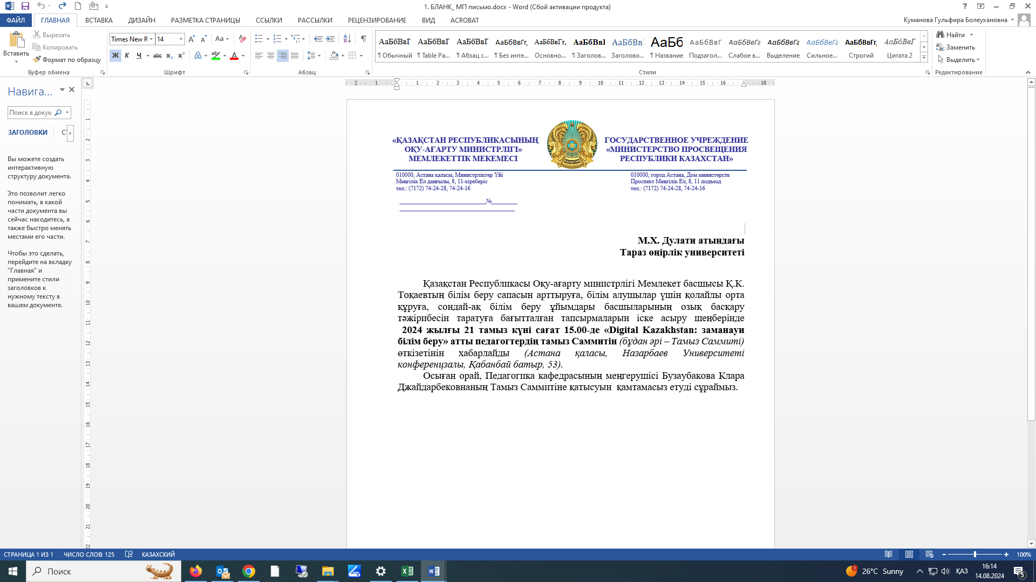

Облыстардың, Астана, Алматы
және Шымкент қалаларының
білім басқармалары

Қазақстан Республикасының Оқу-ағарту министрлігі Қазақстан Республикасында мектепке дейінгі, орта, техникалық және кәсіптік білім беруді дамытудың 2023-2029 жылдарға арналған тұжырымдамасын іске асыру жөніндегі іс-қимыл жоспарына сәйкес балаларды күту, дамыту мәселелері бойынша ата-аналарды хабардар ету үшін мектепке дейінгі ұйымдар жанындағы консультациялық пункттерге арналған мобильдік қосымшаны әзірледі.
Аталған жұмыс Министрлікте Minderoo қайырымдылық қорымен бірлесе отырып 2023 жылғы наурыздан бастап жүргізілуде (1-қосымша).
Жобаны іске асыру жөніндегі іс-қимыл жоспарына сәйкес а.ж. қазан айында 4 пилоттық өңірде (Абай, Ақтөбе, Қарағанды, Қызылорда облыстары) 3,2 мың ата-ананың қатысуымен мобильді қосымшаға тестілеу өткізілді. Нәтижесінде, ата-аналар мен педагогтерден оң пікірлер алынды.
Қорыта келе, 2024 жылғы желтоқсан мен 2025 жылғы сәуір аралығында республика бойынша мобильді қосымшаны масштабтау жоспарланды.
Осыған байланысты жоба бойынша тиімді ақпараттық-түсіндіру жұмыстарын ұйымдастыру үшін Министрлікпен 27 желтоқсан күні сағат 16.00-де облыстардың, қалалар мен аудандардың білім басқармалары мен бөлімдерінің, әдістемелік орталықтардың/кабинеттердің және мобильді топтардың мектепке дейінгі білім беру мамандары үшін ZOOM форматында инфосессия жоспарланған.
(Анықтама: сілтеме: МДД Мектепке дейінгі білім беру департаменті сізді жоспарланған: Zoom.конференцияға шақырады.
Тақырыбы: Беске дейін үлгер
Уақыты: Алматы, 2024 ж. 27 желтоқсан сағ.16: 00.
Join Zoom Meeting
https://us02web.zoom.us/j/85277679082?pwd=rlwe3OVLaohKyTVVKahEJtz5LM6XOG.1
Конференция идентификаторы: 852 7767 9082
Кіру коды: 227978)
Сонымен қатар, қоса беріліп отырған өңірлерде мобильді қосымшаны енгізуге жауапты мамандардың кандидатураларын (2-қосымша) анықтауды және а.ж. 30 желтоқсанға дейін la.baron@edu.gov.kz электрондық поштасына жолдауды сұраймыз.
Мобильді қосымшаны жаппай таратуға қатысушылар үшін әдістемелік қолдау және жобаның үйлестірушілері үшін онлайн консультация (оқыту) (3-4-қосымша) ұйымдастырылатын болады.
Жоғарыда баяндалғандар негізінде, білім басқармалары әдістемелік орталықтармен (кабинеттермен) және мобильдік топпен бірлесіп осы жобаны іске асыруға қатысулары тиіс және жоспарланған мерзімдерге сәйкес мобильді қосымшаны табысты жаппай тарату үшін жағдай жасау қажет.
Жобаның жүзеге асырылуы Министрліктің бақылауында екендігін назарларыңызға саламыз.

Мектепке дейінгі білім беру
департаментінің директоры М. Адамова

Л. Барон, 74-82-77

